WZÓR ŚWIADECTWA UKOŃCZENIA STUDIÓW PODYPLOMOWYCH W JĘZYKU ANGIELSKIM PRK 7 (AWERS) 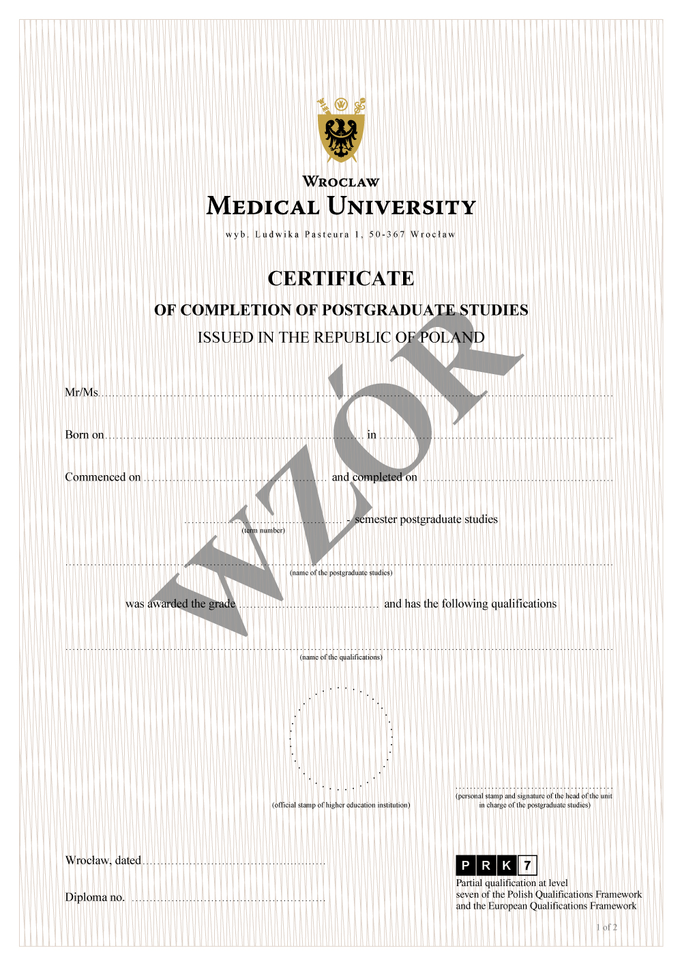
WZÓR ŚWIADECTWA UKOŃCZENIA STUDIÓW PODYPLOMOWYCH W JĘZYKU ANGIELSKIM PRK 7 (REWERS) 